BÀI TẬP THỰC HÀNH

LAB : Triển khai Profile

- Nội dung:

Triển khai Profile

- Yêu cầu chuẩn bị:
- Một máy server cài Windows Server 2019 và đã nâng cấp lên DC
- Hai máy Client Windows 8 hoặc Windows 10

- Mô hình Lab:
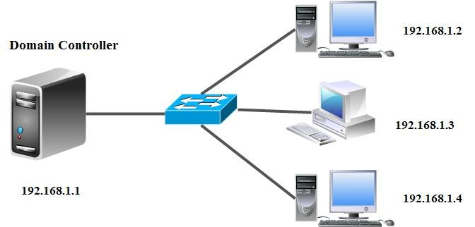
- Kết quả:
+ Tạo ra ổ đĩa mạng ở từng user
+ Tạo roaming profile cho Sếp
+ Tạo My Document cho từng user lưu trên Domain

- Thực hiện:

